MENZONIO

3-Zimmer-Rustico

Rustico con 3 locali

Neu renoviert mit Gartensitzplatz

Nuovo riattato con cortile

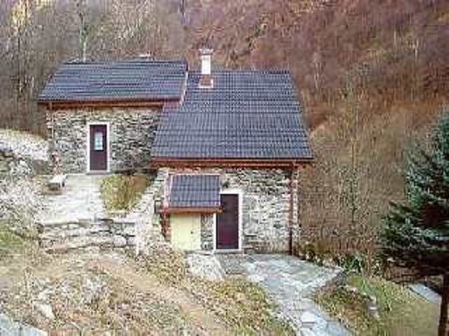

4180/606

Fr. 300'000.--

Ubicazione
Regione: Valle Maggia
NAP/Località:6692 Menzonio

Tipo dell’immobile: due rustici riattati recentemente
Superficie terreno:500 m2
Superficie abitabile: ca. 200 m2
Balcone/terrazza: no
Rinnovazioni: no
Piani: 3
Posteggi: posteggi pubblici nelle vicinanze
Locali: 5 e 3 locali
Bagno/doccia/WC:1 doccia/WC ciascuno

Riscaldamento: camino ad aria calda e serpentine elettriche
Pavimento zona giorno: piastrelle
Pavimento zona notte: parquet
Posizione: molto tranquilla, panoramica e soleggiata
Vista lago: no
Possibilità d’acquisti: a Bignasco
Mezzi pubblici: si
Distanza prossima città: 30 km
Distanza autostrada: 55 km

Questi due rustici annessi con una parte di 5 locali ed una di 3 locali si trovano in posizone panoramica, molto tranquilla e soleggiata a ca. 700 m s/m nella Valle Maggia, sotto il comune di Menzonio.

L'edificio é in buono stato. Una completa rinnovazione é stata eseguita alcuni anni orsono. L'arredamento interno é confortevole e grazie alla sua struttura rusticale, la casa é molto accogliente. Il pianterreno del rustico inferiore é composto da soggiorno/zona pranzo con camino ad aria calda e cucina, doccia/WC e quattro camere. Particolarmente ben riuscito é sicuramente la mansarda. Il rustico superiore comprende un piccolo soggiorno/zona pranzo con camino ad aria calda, doccia/WC ed una camera al 1. piano ed una nella mansarda. Tutte due i rustici comprendono inoltre un cortile. Una bella vista si estende sulla Valle Maggia e sulle montagne circostanti. Qui si trova la calma e la tranquillità lontani dallo stress quotidiano. Si possono intraprendere delle belle escursioni. In quanto sport vi sono escursioni in Mountainbike, possibilità di nuotare a Bignasco e sciare nella vicina Bosco Gurin.

L'immobile é facilmente raggiungibile in macchina fino a 100 m dalla casa. Vi sono abbastanza posteggi pubblici a disposizione. La casa é raggiungibile tramite una scalinata. Il tragitto per Locarno dura 30 minuti ed in 45 minuti si arriva all'autostrada A2 a Bellinzona-Sud. Sotto i rustici si trova la fermata dell'autopostale con collegamenti direzione Fusio e Locarno.

I due rustici si possono acquistare anche singolarmente. I prezzi di vendita ammontano a:

Fr. 650'000.-- per ambedue i rustici
Fr. 350'000.-- per il rustico di 5 locali
Fr. 300'000.-- per il rustico di 3 locali

Standort
Region: Maggiatal
PLZ/Ortschaft: 6692 Menzonio

Objekt Typ: zwei neu ausgebaute Rustici
Grundstücksfläche: 500 m2
Wohnfläche: ca. 110 und 90 m2
Gartensitzplatz: ja
Renovationen: 2005
Geschosse: 3
Parkplätze: öffentliche Autoabstellplätze in der Nähe
Zimmer: 5 und 3 Zimmer
Bad/Dusche/WC: je eine Dusche/WC
Heizung: Warmluftcheminée und Elektro-Bodenheizung
Bodenbelag Wohnbereich: Platten
Bodenbelag Schlafbereich: Parkett
Lage: sehr ruhige, sonnige Aussichtslage
Seesicht: nein
Einkaufsmöglichkeiten: in Bignasco
Oeffentliche Verkehrsmittel: ja
Distanz zur nächsten Stadt: 30 Km
Distanz Autobahn: 55 Km

Diese zwei zusammengebauten Rustici mit einem 5-Zimmer- und einem 3-Zimmer-Hausteil liegen an sehr ruhiger, sonniger Aussichtslage auf ca. 700 m/M. im Maggiatal unterhalb von Menzonio.

Die Gebäude befinden sich in einem sehr guten Zustand. Der vollständige Neuausbau erfolgte vor wenigen Jahren. Der Innenausbau ist komfortabel gestaltet und mit der rustikalen Struktur des Hauses wirkt dieser sehr wohnlich und heimelig. Das untere Rustico besteht im Erdgeschoss aus einem Wohn-/Essbereich mit Warmluftkamin und Küche, einer Dusche/WC und vier Zimmern. Besonders schön ausgebaut ist der Dachraum. Im oberen Rustico sind ein kleiner Wohn-/Essbereich mit Warmluftcheminée, eine Dusche/WC und im 1. Obergeschoss und im Dachbereich je ein Zimmer eingebaut. Jeder Hausteil verfügt über einen Gartensitzplatz. Ein schöner Ausblick erstreckt sich ins Maggiatal und auf die umliegenden Berggipfel. Hier findet man Ruhe und Erholung abseits des Alltagsstresses. Von hier aus können schöne Wander- und Bergtouren unternommen werden. Als sportliche Betätigungen bieten sich dabei Mountainbikeausfahrten, Bademöglichkeiten in Bignasca oder Skifahren in Bosco Gurin an.

Die Liegenschaft ist bis auf 100 m Entfernung mit dem Auto gut erreichbar. Es stehen genügend öffentliche Parkplätze zur Verfügung. Ueber einen Treppenweg gelangt man zu den Rustici. Von Menzonio aus fährt man in 30 Autominuten nach Locarno und in 45 Minuten zur Autobahn A2 in Bellinzona-Süd. Unterhalb der Rustici befindet sich die Postautohaltestelle mit Verbindung nach Fusio und Locarno.

Die beiden Rustici können auch einzeln erworben werden. Die Verkaufspreise betragen:

Fr. 650'000.-- für die beiden Rustici
Fr. 350'000.-- für das 5-Zimmer-Rustico
Fr. 300'000.-- für das 3-Zimmer-Rustico

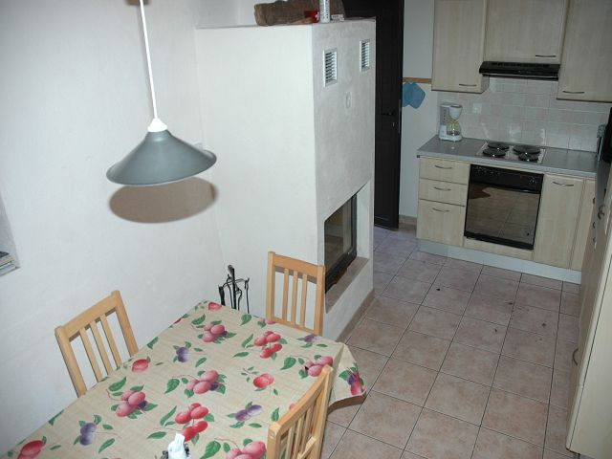

Pranzo con cucina / Essbereich mit Küche

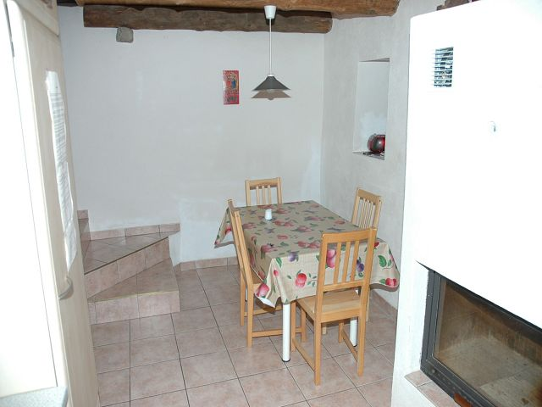

Pranzo / Essbereich

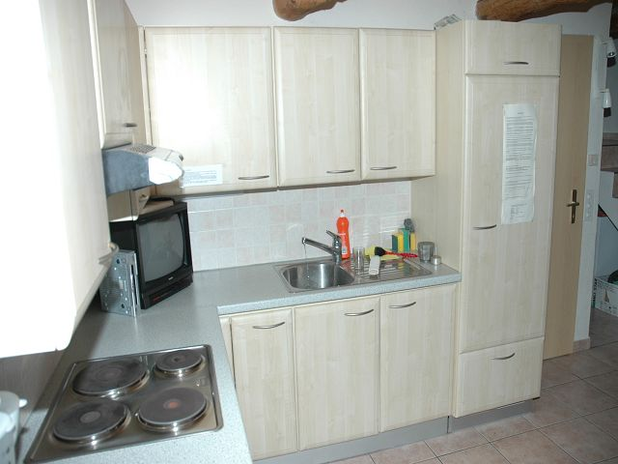

Cucina / Küche

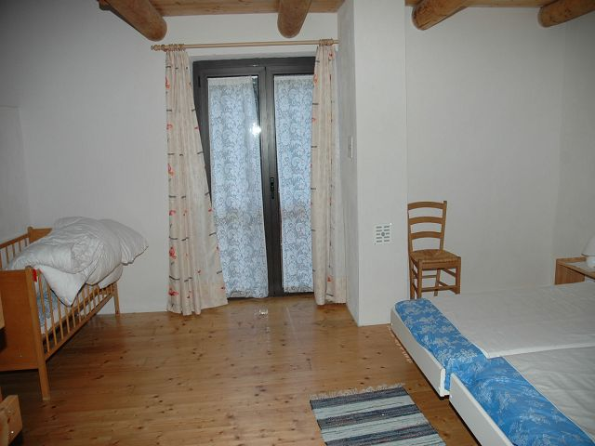

Primo piano / 1. Obergeschoss

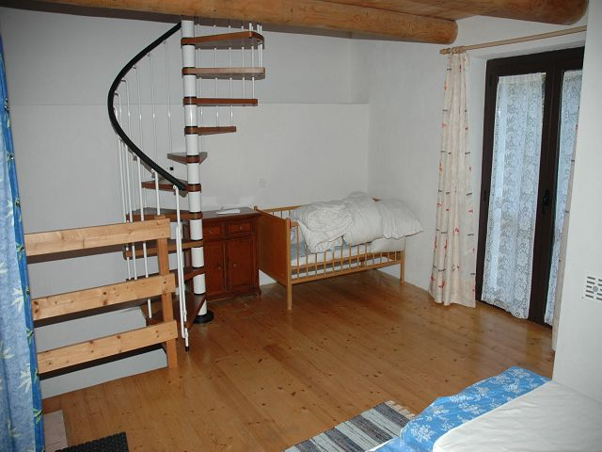

Camera primo piano / Zimmer im 1. Obergeschoss

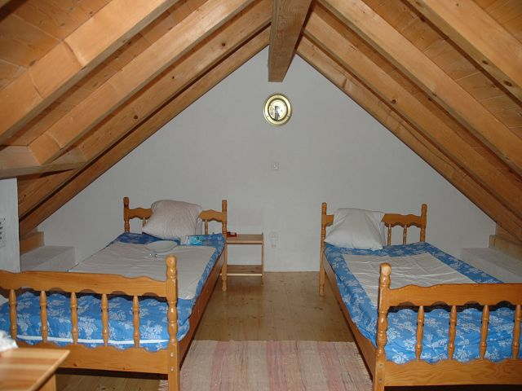

Camera sotto tetto / Dachraum

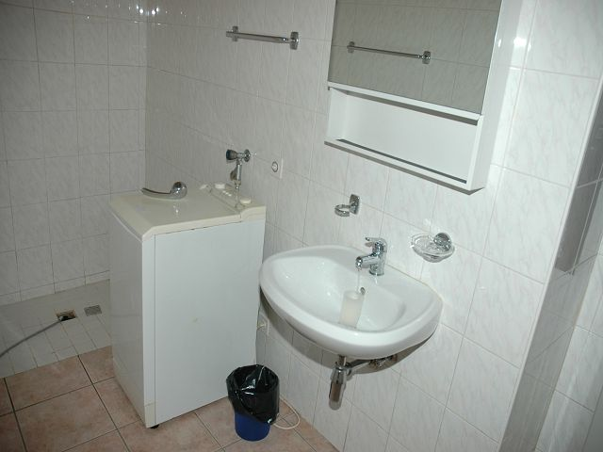

Doccia / Dusche

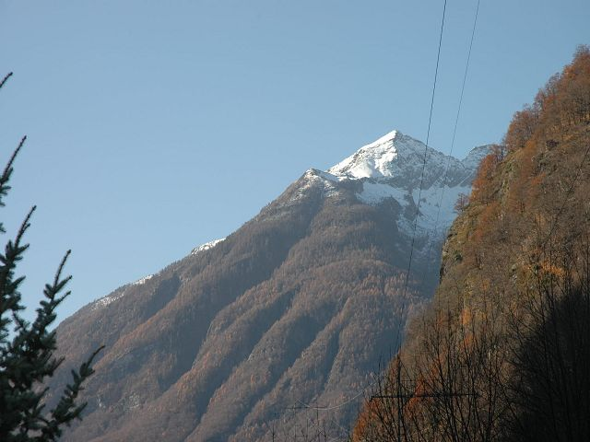

Vista verso nord / Blick nach Norden

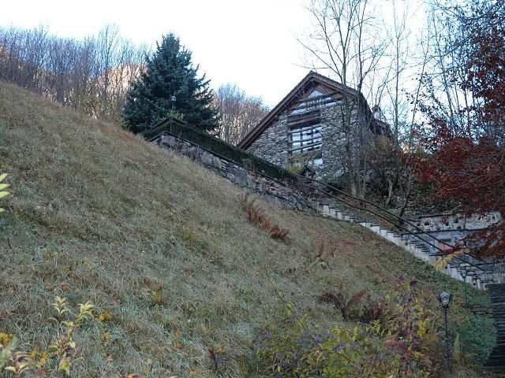

Vista della strada verso rustico / Blick von der Strasse Richtung Rustico

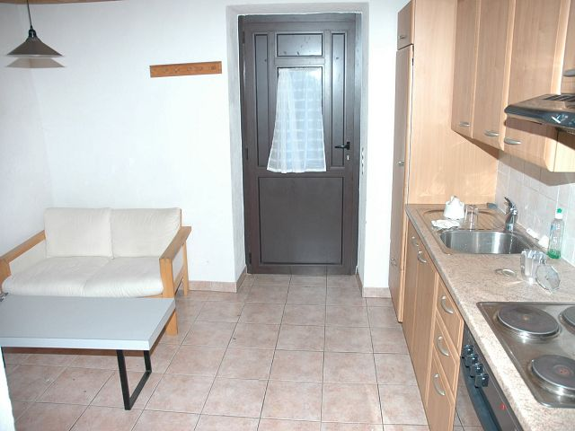

Soggiorno e cucina nel rustico sotto / Wohnbereich mit Küche im unteren Rustico

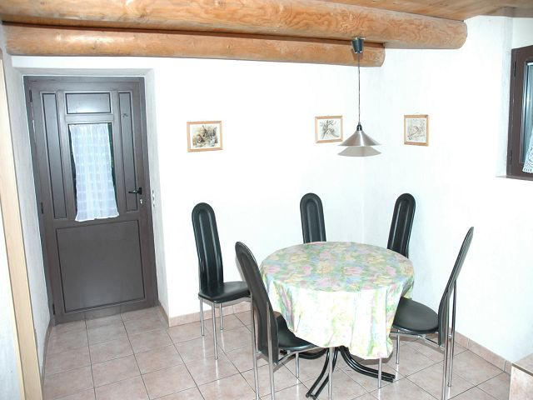

Pranzo / Essbereich

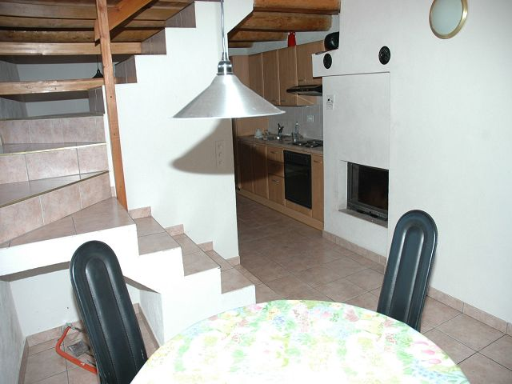

Pranzo e cucina / Essbereich und Küche

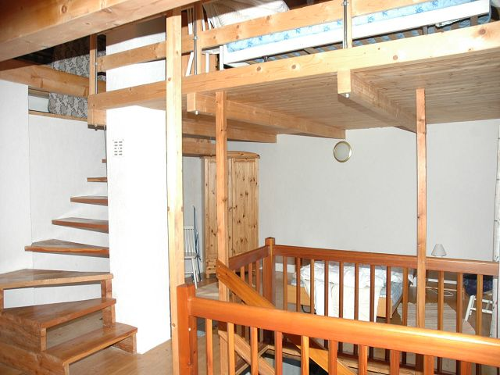

Primo piano / 1. Obergeschoss

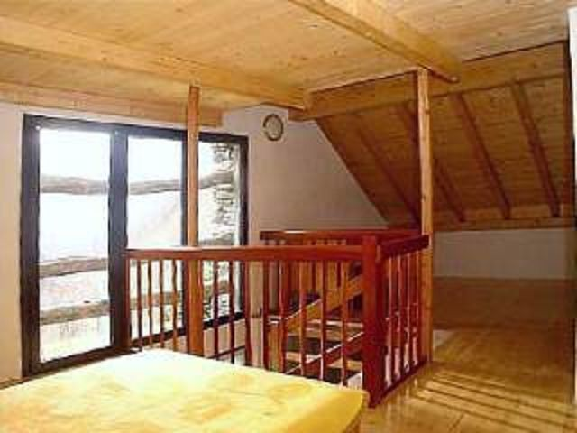

Primo piano / 1. Obergeschoss

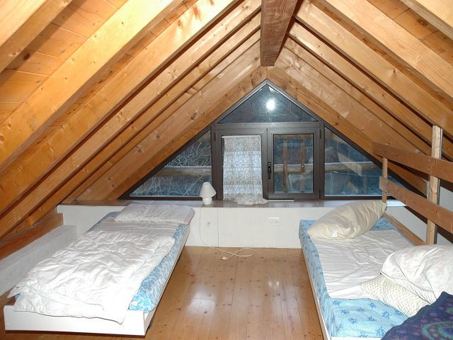

Camera sotto tetto / Dachzimmer

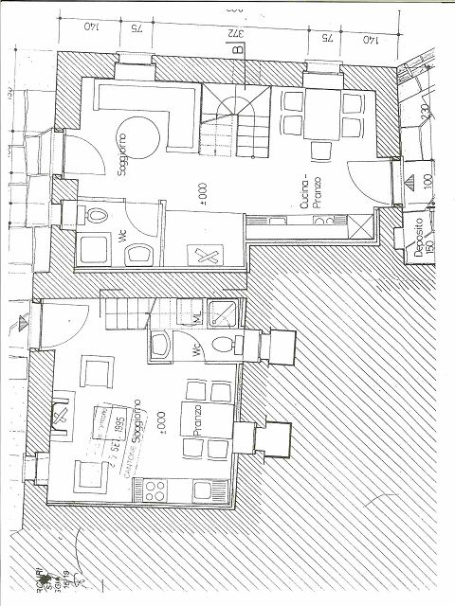
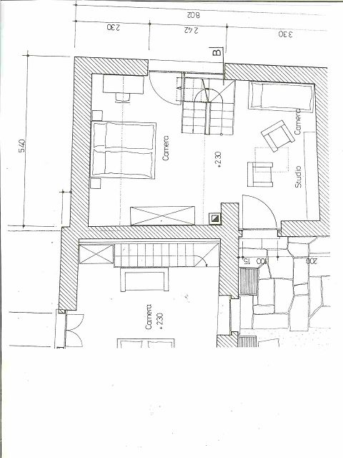
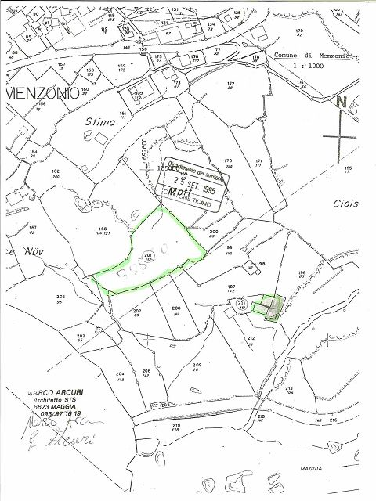

Menzonio

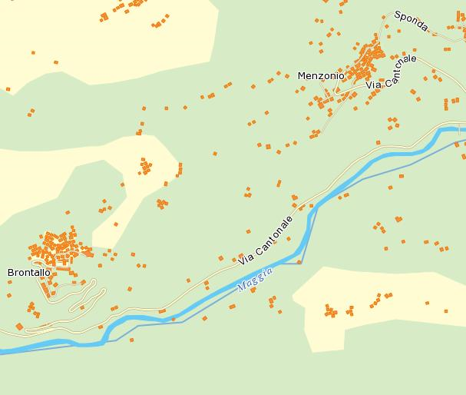

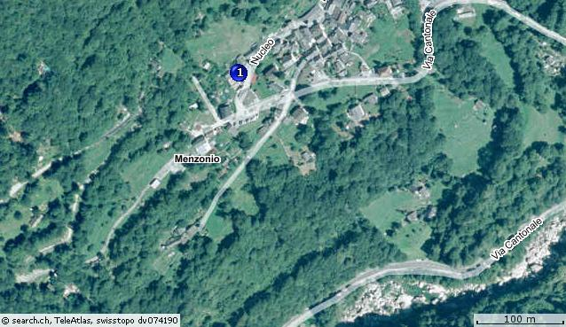

TICINO

Menzonio



